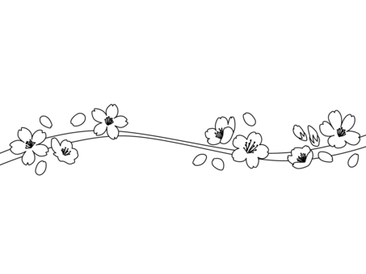

**やすはらじどうかんだより（小学校版）**

【じどうかんからのおしらせ】

・ にするは、フリーになどのをおいしています。ごをおいいたします。また、しいはをごください。

＊＊＊安原児童館＊＊＊

住所：金沢市福増町北1067番地

電話：249-8930

メール：jido0092@angel.ocn.ne.jp

令和７年4月号

　(4/9発行)

　のは、こどものクラブ（クラブ）とで、ゲームイベントサークル“タカラバコ”さんにていただき、でしまれているボードゲーム・カードゲーム・ゲームをしてもらうタカラバコをします。おのみのやでのもです。1のみなさんはもちろん、いつもしていてくれているおだちもです！

【 　 　】419（)　10～1130　 (はします)

【】940～950　　　　　　　　【】こどものクラブとの

【　　　】ゆうぎ 　　　　　　　ためはです。

【　　　】30（・・）　　　　※のみではできません。

　　【】にあるにしてまでっててください。キャンセルされるは、

ずまでにはごをおいします。

***\*のフリーでのはおみさせていただきます\****



-------------------------------------------------------------------------

きりとりせん　

-------------------------------------------------------------------------

　『　～タカラバコ～』　しみ　　　　：

　　　　　　　　　　　　（　　　　　　　　　　　　　）

***＊しみするは、にっててさい。***

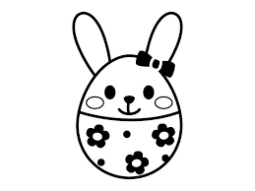

※　　なし・あり（　　）

※　なし・あり（　　）

　　　　　　　　　　　　　　　　　　　　　ふりがなをお願いします。

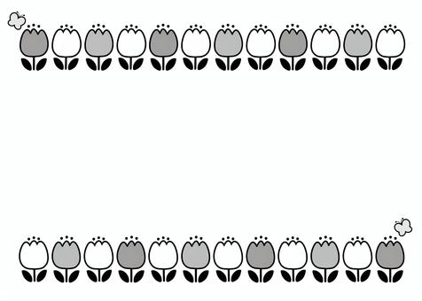

7

**りおもちゃ**

【】()15：00～16：30（30）

（などがになるあり）

【 】1～3　　　　【 　】　　　  
【】4,000円 　5,000

【 】（・いしかわインストラクター）

***＊4/21（月）があります。***

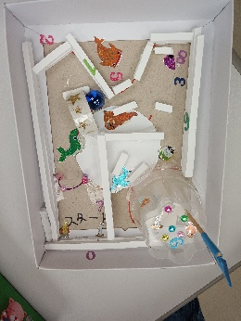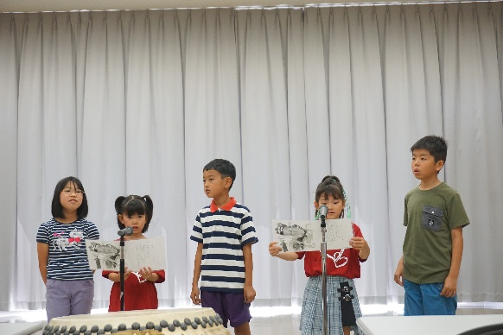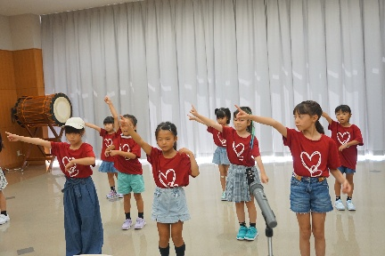 

**アイドルダンス**

【】15：30～16：30（などがになるあり）

【 】・　　　【 　】・

【】5000（をします）

　　　　　　4000

【 】（レクリエーション）

***＊4/17（）・4/24（）・があります。***

※・をするのしみはです。へおしください。

【】15：30～16：30　　***（であればに）***

【 】・　　【 】・　　　  
【】　　　　　 　　　　　　【 】（）

**※・もです**

でわれるのしみは、ではなくへおいします。をするもありますので、からないことがあればまでおいわせください。のについてのしみ、おいわせもけけています。